Итоги соревнований «Веселый старты» - 01.11.2023 г.

1 ноября 2023 года, в МБДОУ г. Иркутска детский сад № 51 «Рябинка», состоялось мероприятие «Веселые старты», посвященное государственному празднику «День народного единства».

В мероприятии приняли участие две команды:
- команда «Клевые ребята»– воспитанники группы № 3 «Колокольчик» МБДОУ г. Иркутска детский сад № 51 «Рябинка» (10 человек), инструктор по физической культуре Кузнецова Татьяна Олеговна, воспитатель Балаева Оксана Викторовна.
- команда «Ну, погоди!» - воспитанники МБДОУ г. Иркутска № 168, инструктор по физической культуре Князева Екатерина Владимировна, инструктор по физической культуре Бояркина Ирина Леонидовна, воспитатель Смирнова Екатерина Михайловна.

В ходе мероприятия дети выполняли следующие задания:
- эстафета «Кто быстрее доставит флаг»
- эстафета «Прыгай вместе, прыгай дружно»
- эстафета с болельщиками «Не урони»
- конкурс капитанов
- эстафета «Плывем по Байкалу»
- эстафета «Большие гонки»
Эстафеты оценивались членами жюри в балловой системе: 2 балла – пришли первыми, 1 балл – пришли вторыми.
По итогам эстафет каждая команда набрала по 7 баллов, и жюри приняло решение поставить обе команды на первое место.

№ задания | детский сад № 168 | детский сад № 51 «Рябинка»
1 | 1 | 2
2 | 2 | 1
3 | 1 | 1
4 | 2 | 1
5 | 1 | 2
итого | 7 | 7
место | I | I

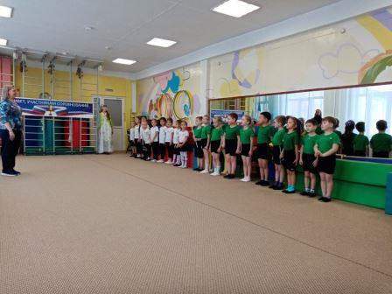 | 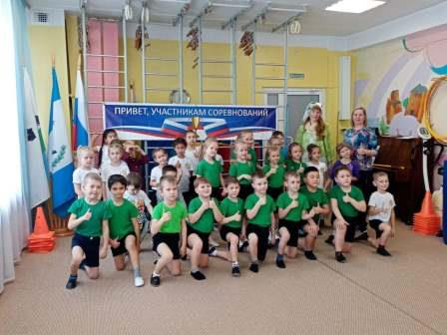 | 